**Демоверсия промежуточной аттестации по предмету «География» 7 класс.**

Содержательная часть заданий содержит задания базового и повышенного уровней сложности и обеспечивает возможность проведения объективной проверки уровня подготовки учащихся по курсу географии, изучаемому в 7 классе. Объектами контроля являются следующие требований к уровню подготовки:

Метапредметные

1.1 Умения определять понятия, создавать обобщения, устанавливать аналогии, классифицировать, самостоятельно выбирать основания и критерии для классификации

1.2 Умения устанавливать причинно-следственные связи, строить логическое рассуждение, умозаключение (индуктивное, дедуктивное и по аналогии) и делать выводы

1.3 Умения создавать, применять и преобразовывать знаки и символы, модели и схемы для решения учебных и познавательных задач

1.4 Смысловое чтение

1.5 Умение применять географическое мышление в познавательной,коммуникативной и социальной практике

1.6 Умение оценивать правильность выполнения учебной задачи,собственные возможности ее решения

1.7 Владение основами самоконтроля, самооценки, принятия решений и осуществления осознанного выбора в учебной и познавательной деятельности

Предметные

2.1 Представления об основных этапах географического освоения Земли, открытиях великих путешественников и землепроходцев, исследованиях материков Земли

2.2 Умения ориентироваться в источниках географической информации: находить и извлекать необходимую информацию; определять и сравнивать качественные и количественные показатели, характеризующие географические объекты, процессы и явления, их положение в пространстве; выявлять недостающую и/или взаимодополняющую географическую информацию, представленную в одном или нескольких источниках; представлять в различных формах географическую информацию, необходимую для решения учебных и практико-ориентированных задач

2.3 Умения использовать источники географической информации для решения различных задач: выявление географических зависимостей и закономерностей; объяснение географических явлений и процессов; расчет количественных показателей, характеризующих географические объекты, явления и процессы; сопоставление, сравнение и/или оценка географической информации

2.4 Умения: различать изученные географические объекты, процессы и явления; сравнивать географические объекты, процессы и явления на основе известных характерных свойств и проводить их простейшую классификацию; описывать по карте положение и взаиморасположение географических объектов

2.5 Способность использовать знания о географических законах и закономерностях, о взаимосвязях между изученными географическими объектами, процессами и явлениями для объяснения их свойств, условий протекания и различий

2.6 Способность использовать знания о населении и взаимосвязях между изученными демографическими процессами и явлениями для решения различных учебных и практико-ориентированных задач

**Настоящая работа состоит из двух частей:**

Базовый уровень (часть 1) Полный правильный ответ на каждое из заданий 1-7, оценивается 1 баллом. Если в ответе допущена хотя бы одна ошибка (один из элементов ответа записан неправильно или не записан), выставляется 0 баллов.

Повышенный уровень (часть 2) Полный правильный ответ на каждое из заданий 8-12 оценивается 2баллами. Если в ответе допущена одна ошибка или перепутаны местами два элемента, выставляется 1 балл; Если допущено две ошибки выставляется 0 баллов.

Максимальный балл за выполнение работы – 17

|  |  |  |  |
| --- | --- | --- | --- |
| «2» | «3» | «4» | «5» |
| 1 – 6 баллов | 7-11 баллов | 12-15 баллов | 15-17 баллов |

На выполнение контрольной работы отводится 45 минут. С учетом конкретных условий учитель может вносить в текстовые работы свои коррективы.

Форма проведения – письменная

**Вариант 1**

**Часть 1**

**В заданиях 1,2,3,4, 5 используете карту №1**

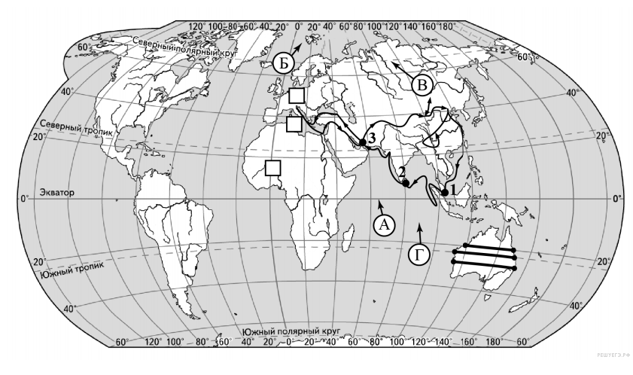

**Задание 1.** На карте мира изображён маршрут экспедиции одного из путешественников, портреты которых представлены ниже. Рассмотрите карту и портреты путешественников и выполните задания.Маршрут экспедиции кого из путешественников изображён на карте?

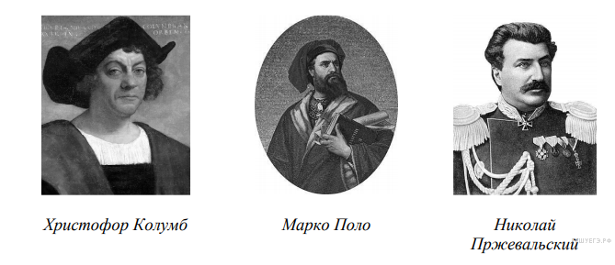

**Задание 2.**На карте буквами обозначены объекты, определяющие географическое положение материка, по которому проходил маршрут экспедиции. Запишите в таблицу названия этих объектов.

|  |  |  |  |
| --- | --- | --- | --- |
| A | Б | В | Г |
|  |  |  |  |

**Задание 3** По линии маршрута экспедиции отмечены точки, расположенные на территории крупных географических объектов. Определите и запишите в ответе географические координаты точки 2.

**Задание 4**Прочитайте текст, составленный по запискам путешественников, исследователей и туристов, посещавших объект, на территории которого расположена точка 2.

Этот остров является одним из крупнейших в Индийском океане. Территорию острова занимает одно государство. Площадь острова составляет 65 610 км². Наивысшая точка — гора Пидуруталагала, имеющая абсолютную высоту 2524 м. На северо-западе остров отделён от полуострова Индостан Полкским проливом, заливом Полк и Манарским заливом. В XV в. с территории острова можно было по суше добраться до материка, но сильное землетрясение разрушило перешеек, отделив его водной поверхностью. На севере и востоке остров омывается Бенгальским заливом, а на юге — Индийским океаном. До 1972 г. в различных источниках можно было встретить другое название острова — Цейлон.

Запишите в ответе название этого географического объекта.

**Задание 5.**По какому из отрезков, проведённых на карте вдоль трёх параллелей, пересекающих материк Южная Америка, построен профиль рельефа, представленный на рисунке? Укажите в ответе значение параллели.

Определите по карте протяжённость материка Южная Америка в градусах по указанной Вами параллели.

Рассчитайте протяжённость материка Южная Америка по указанной Вами параллели в километрах с помощью приведённой ниже таблицы. Для расчёта воспользуйтесь калькулятором.

|  |  |  |  |  |  |  |  |  |  |  |
| --- | --- | --- | --- | --- | --- | --- | --- | --- | --- | --- |
| Широта | 0° | 10° | 20° | 30° | 40° | 50° | 60° | 70° | 80° | 90° |
| Длина дуги  параллели в 1°, км | 111,3 | 109,6 | 104,6 | 96,5 | 85,4 | 71,7 | 55,8 | 38,2 | 19,4 | 0 |

На уроке географии Михаил построил профиль рельефа Южной Америки, представленный на рисунке. Используя рисунок и карту мира, выполните задания.

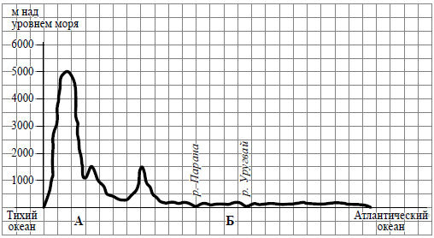

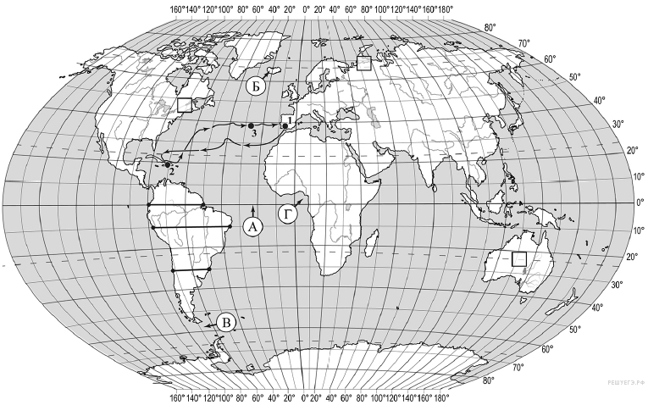

**Задание 6**Рассмотрите рисунки с изображением климатограмм, построенных по данным метеонаблюдений в разных частях Земли, и выполните задания.

Определите, какому климатическому поясу соответствует каждая климатограмма. Подпишите название климатического пояса под соответствующей климатограммой.

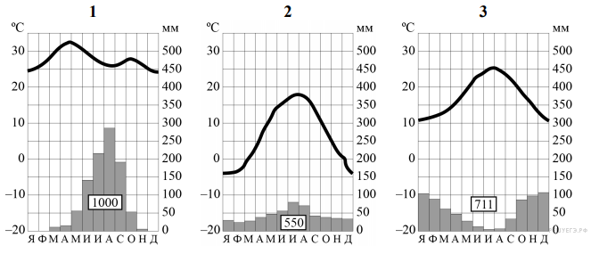

           

**Задание 7.**Какой природной зоне мира соответствуют приведённые ниже характеристики? Укажите в ответе название этой природной зоны.

1) Имеет широкое распространение в Африке.

2) Характерна для районов с переменным увлажнением.

3) Преобладает травянистая растительность.

4) Отсутствие периода с отрицательными температурами.

5) Обитают слон, жираф, антилопа гну.

Выберите климатограмму, соответствующую климатическим особенностям указанной Вами природной зоны. Укажите в ответе её номер.



**Часть 2**

**Задание 8.**Установите соответствие между географическими особенностями и материками, для которых они характерны: для этого к каждой позиции первого столбца подберите соответствующую позицию из второго столбца.

|  |  |
| --- | --- |
| **ГЕОГРАФИЧЕСКИЕ ОСОБЕННОСТИ** | **МАТЕРИКИ** |
| А) Материк расположен в двух частях света, которые сильно отличаются друг от друга по природным условиям, а также по культуре и традициям народов.  Б) Материк пересекается Южным тропиком и бóльшую его часть занимают тропические пустыни.  В) Территорию материка занимает только одна страна.  Г) Материк омывается водами четырёх океанов.  Д) На материке обитают сумчатые животные, а также яйцекладущие млекопитающие — утконос и ехидна.  Е) На материке расположена самая высокая горная система мира. | 1) Евразия  2) Австралия |

Запишите в таблицу выбранные цифры под соответствующими буквами.

Ответ:

|  |  |  |  |  |  |
| --- | --- | --- | --- | --- | --- |
| А | Б | В | Г | Д | Е |
|  |  |  |  |  |  |

**Задание 9**В приведённом ниже списке перечислены крупные географические объекты. Выберите из представленного ниже списка названия географических объектов, расположенных на территории одного из материков: Евразия, Австралия, и заполните схему. Впишите в схему название материка, типы и названия выбранных Вами географических объектов.

*Каир, Купер-Крик, Амур, Арафурское, Оттава, Средиземное, Эребус, Красное, Канберра, Парана, Сидней, Байкал.*

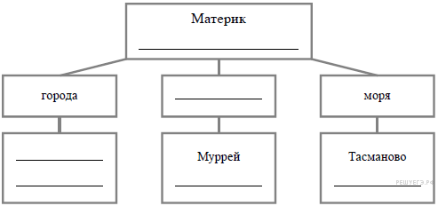

**Задание 10.**Представьте, что Вам было поручено взять интервью у зарубежного сверстника, чтобы он познакомил Вас со своей страной. Для иллюстрации этого интервью Вы попросили его прислать несколько фотографий, сделанных в стране, в которой он живёт.Рассмотрите фотографии и ответьте на вопросы.

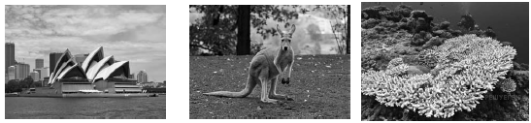

В какой стране живёт Ваш сверстник?

Как называется столица этой страны?

**Задание 11.**Рассмотрите представленные ниже рисунки. Выберите рисунок с контуром страны, в которой живёт Ваш сверстник. Запишите в ответе букву, которой обозначен этот рисунок.

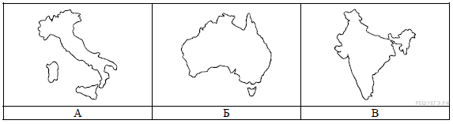



**Комплексное задание «Ресурсы и отходы» (6 заданий).**

Прочитайте текст и выполните задания 1-6. Ресурсы и отходы

Каждый день вы используете множество предметов из различных материалов и продуктов природного и искусственного происхождения. Для их получения требуются разнообразные природные ресурсы. После использования большинство предметов становятся ненужными, превращаются в отходы, промышленные или бытовые, которые мы иногда называем мусором. Представьте, что вы купили в торговом центре: А) книгу Б) набор простых карандашей В) газированную воду в стеклянной бутылке Г) зелёный горошек в металлической банке Д) упаковку йогурта Для производства всех этих продуктов и предметов необходимы природные ресурсы.

**1. Какие природные ресурсы понадобились для производства продуктов и предметов, перечисленных выше?** Выберите из списка ресурсов, расположенного ниже, и запишите в таблицу те ресурсы (цифры), которые потребовались для производства предметов (буквы), купленных в торговом центре.

Ресурсы: 1. Растения 2. Животные 3. Природная вода 4. Минералы неметаллов, солей и оксидов 5. Руды металлов 6. Топливо: нефтепродукты, газ

Запишите свой ответ. Продукт/предмет А Б В Г Д Ресурсы

Вы, наверное, иногда выносите мусор из своей квартиры. Вспомните, какие именно виды мусора вы выбрасывали, и использовали ли вы при этом систему раздельного сбора мусора. Раздельный сбор мусора помогает уменьшить вред для окружающей среды, возникающий из-за сжигания и гниения мусора на свалках или из-за отравления животных и растений токсичными видами отходов. Но польза раздельного сбора мусора ещё и в том, что некоторые виды отходов можно перерабатывать химическими и физическими методами и использовать вторично. Отходы и закончившие свой жизненный цикл изделия часто оказываются более дешёвым и доступным источником многих веществ и материалов, чем источники природные.

**2. Какие группы бытовых отходов, выброшенных вами,** могут использоваться как вторичное сырьё? Выберите названия групп отходов, которые можно перерабатывать химическими и физическими методами и в результате получать новые аналогичные изделия. Отметьте все верные ответы. А. Бумага и картон  Б. Стеклянные бутылки и банки  В. Пищевые отходы  Д. Керамические изделия  Е. Металлические консервные банки  Ж. Изделия из резины 

Существуют различные методы переработки твёрдых бытовых отходов. Некоторые из них показаны в таблице:

**3. Какие методы переработки наиболее подходят для следующих видов отходов?** Для каждого вида отходов впишите в таблицу один из конкретных методов переработки, приведённых выше (сжигание, измельчение и т.д.).

Виды отходов Методы переработки 1. Предметы бытовой техники

2. Пищевые отходы

3. Автомобильные шины

4. Бумажная макулатура

5. Батарейки

6. Полиэтиленовые пакеты

Термические методы •сжигание

Сортировка отходов

•измельчение и использованиев строительстве •переработка во вторичное сырье •извлечение ценных компонентов

Биологические методы •получение компоста (удобрения) •получение биотоплива

В центре столицы Австрии, города Вены, расположен мусоросжигающий завод (см. рисунок). На нём внедрены высокоэффективные технологии улавливания и очистки продуктов горения, поэтому не происходит загрязнения окружающей среды. В то же время, во многих других местах во время сжигания мусора выделяются газы, загрязняющие атмосферный воздух и вызывающие образование кислотных осадков и разрушение многих материалов.

**4. Какие неорганические вещества (классы веществ) можно использовать для улавливания (нейтрализации) таких продуктов сжигания мусора, как СО2, SО2, NО2? Укажите классы веществ и подтвердите свой ответ уравнениями соответствующих реакций. Запишите свой ответ.**

**Вариант 2**

**Часть 1**

**В заданиях 1,2,3,4, 5 используете карту №1**

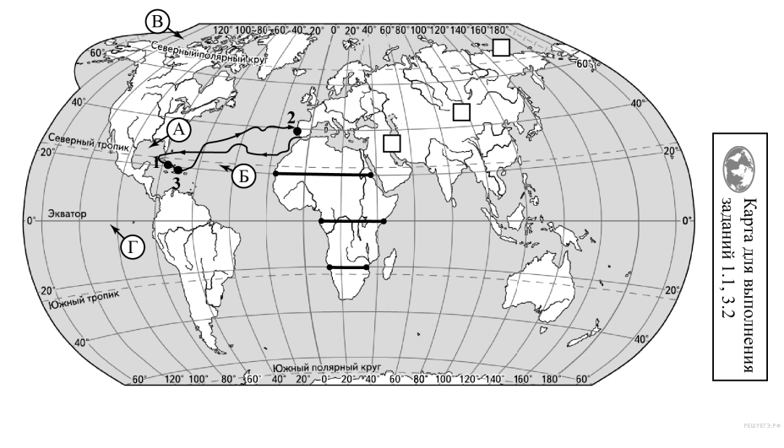

**Задание 1.** На карте мира изображён маршрут экспедиции одного из путешественников, портреты которых представлены ниже. Рассмотрите карту и портреты путешественников и выполните задания.

Маршрут экспедиции кого из путешественников изображён на карте?

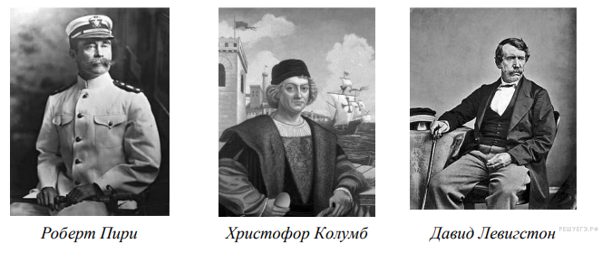

**Задание 2.** На карте буквами обозначены объекты, определяющие географическое положение материка, по которому проходил маршрут экспедиции. Запишите в таблицу названия этих объектов.

|  |  |  |  |
| --- | --- | --- | --- |
| A | Б | В | Г |
|  |  |  |  |

**Задание 3 .** По линии маршрута экспедиции отмечены точки, расположенные на территории крупных географических объектов. Определите и запишите в ответе географические координаты точки 2.

**Задание 4.**Прочитайте текст, составленный по запискам путешественников, исследователей и туристов, посещавших объект, на территории которого расположена точка 2.

Этот полуостров расположен на юго-западе Европы. Он омывается водами Средиземного моря, Атлантического океана и Бискайского залива. Через Гибралтарский пролив полуостров граничит с Африкой. На полуостров находится крайняя западная точка материка — мыс Рока. Своё название полуостров получил благодаря Пиренейским горам, которые расположены в его основании. Большую часть полуострова занимает государство, некогда бывшее крупнейшей колониальной державой.

Запишите в ответе название этого географического объекта.

**Задание 5.** По какому из отрезков, проведённых на карте вдоль трёх параллелей, пересекающих материк Африка, построен профиль рельефа, представленный на рисунке? Укажите в ответе значение параллели.

Определите по карте протяжённость материка Африка в градусах по указанной Вами параллели.

Рассчитайте протяжённость материка Африка по указанной Вами параллели в километрах с помощью приведённой ниже таблицы. Для расчёта воспользуйтесь калькулятором.

|  |  |  |  |  |  |  |  |  |  |  |
| --- | --- | --- | --- | --- | --- | --- | --- | --- | --- | --- |
| Широта | 0° | 10° | 20° | 30° | 40° | 50° | 60° | 70° | 80° | 90° |
| Длина дуги  параллели в 1°, км | 111,3 | 109,6 | 104,6 | 96,5 | 85,4 | 71,7 | 55,8 | 38,2 | 19,4 | 0 |

На уроке географии Яна построила профиль рельефа Африки, представленный на рисунке. Используя рисунок и карту мира, выполните задания.

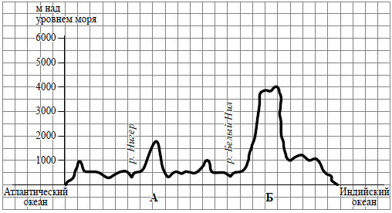

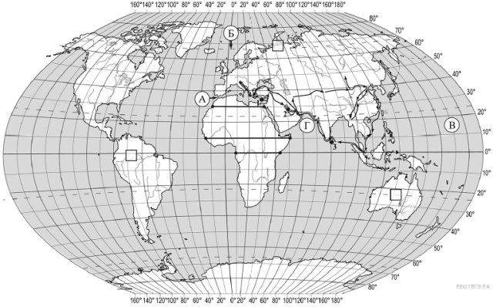

**Задание 6.** Рассмотрите рисунки с изображением климатограмм, построенных по данным метеонаблюдений в разных частях Земли, и выполните задания.

Определите, какому климатическому поясу соответствует каждая климатограмма. Подпишите название климатического пояса под соответствующей климатограммой.

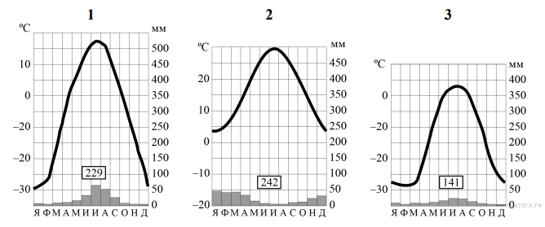

           

**Задание 7.**Какой природной зоне мира соответствуют приведённые ниже характеристики? Укажите в ответе название этой природной зоны.

1) Наличие длительного морозного периода.

2) Скудная растительность.

3) Отсутствие древесных форм растительности.

4) Занимает островную часть и север материков Евразия и Северная Америка.

5) Жизнь обитателей связана с морем.

Выберите климатограмму, соответствующую климатическим особенностям указанной Вами природной зоны. Укажите в ответе её номер.



**Часть 2**

**Задание 8.** Установите соответствие между географическими особенностями и материками, для которых они характерны: для этого к каждой позиции первого столбца подберите соответствующую позицию из второго столбца.

|  |  |
| --- | --- |
| **ГЕОГРАФИЧЕСКИЕ ОСОБЕННОСТИ** | **МАТЕРИКИ** |
| А) Этот материк занимает 3-е место по площади территории.  Б) Большую часть территории материка занимают две страны.  В) Материк омывается водами всех океанов Земли.  Г) На территории материка расположена самая большая по территории страна мира.  Д) На этом материке расположена самая высокая вершина мира.  Е) На материке растут самые высокие в мире деревья. | 1) Евразия  2) Северная Америка |

Запишите в таблицу выбранные цифры под соответствующими буквами.

Ответ:

|  |  |  |  |  |  |
| --- | --- | --- | --- | --- | --- |
| А | Б | В | Г | Д | Е |
|  |  |  |  |  |  |

**Задание 9.** В приведённом ниже списке перечислены крупные географические объекты. Выберите из представленного ниже списка названия географических объектов, расположенных на территории одного из этих материков, и заполните схему. Впишите в схему название материка, типы и названия выбранных Вами географических объектов.

*Конго, Обь, Эри, Виктория, Тигр, Муррей, Анды, Кавказ, Лобнор, Замбези, Дарлинг, Аппалачи, Косцюшко.*

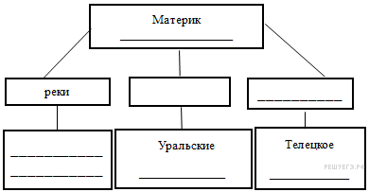

**Задание 10**Представьте, что Вам было поручено взять интервью у зарубежного сверстника, чтобы он познакомил Вас со своей страной. Для иллюстрации этого интервью Вы попросили его прислать несколько фотографий, сделанных в стране, в которой он живёт.

Рассмотрите фотографии и ответьте на вопросы.

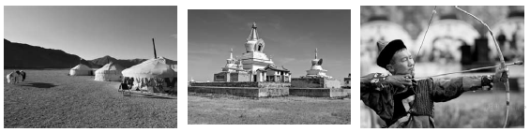

В какой стране живёт Ваш сверстник? Как называется столица этой страны?

**Задание 11.**Рассмотрите представленные ниже рисунки. Выберите рисунок с контуром страны, в которой живёт Ваш сверстник. Запишите в ответе букву, которой обозначен этот рисунок.

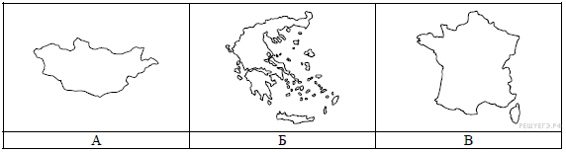



**Комплексное задание «Ресурсы и отходы» (6 заданий).**

Прочитайте текст и выполните задания 1-6. Ресурсы и отходы

Каждый день вы используете множество предметов из различных материалов и продуктов природного и искусственного происхождения. Для их получения требуются разнообразные природные ресурсы. После использования большинство предметов становятся ненужными, превращаются в отходы, промышленные или бытовые, которые мы иногда называем мусором. Представьте, что вы купили в торговом центре: А) книгу Б) набор простых карандашей В) газированную воду в стеклянной бутылке Г) зелёный горошек в металлической банке Д) упаковку йогурта Для производства всех этих продуктов и предметов необходимы природные ресурсы.

**1. Какие природные ресурсы понадобились для производства продуктов и предметов, перечисленных выше?** Выберите из списка ресурсов, расположенного ниже, и запишите в таблицу те ресурсы (цифры), которые потребовались для производства предметов (буквы), купленных в торговом центре.

Ресурсы: 1. Растения 2. Животные 3. Природная вода 4. Минералы неметаллов, солей и оксидов 5. Руды металлов 6. Топливо: нефтепродукты, газ

Запишите свой ответ. Продукт/предмет А Б В Г Д Ресурсы

Вы, наверное, иногда выносите мусор из своей квартиры. Вспомните, какие именно виды мусора вы выбрасывали, и использовали ли вы при этом систему раздельного сбора мусора. Раздельный сбор мусора помогает уменьшить вред для окружающей среды, возникающий из-за сжигания и гниения мусора на свалках или из-за отравления животных и растений токсичными видами отходов. Но польза раздельного сбора мусора ещё и в том, что некоторые виды отходов можно перерабатывать химическими и физическими методами и использовать вторично. Отходы и закончившие свой жизненный цикл изделия часто оказываются более дешёвым и доступным источником многих веществ и материалов, чем источники природные.

**2. Какие группы бытовых отходов, выброшенных вами,** могут использоваться как вторичное сырьё? Выберите названия групп отходов, которые можно перерабатывать химическими и физическими методами и в результате получать новые аналогичные изделия. Отметьте все верные ответы. А. Бумага и картон  Б. Стеклянные бутылки и банки  В. Пищевые отходы  Д. Керамические изделия  Е. Металлические консервные банки  Ж. Изделия из резины 

Существуют различные методы переработки твёрдых бытовых отходов. Некоторые из них показаны в таблице:

**3. Какие методы переработки наиболее подходят для следующих видов отходов?** Для каждого вида отходов впишите в таблицу один из конкретных методов переработки, приведённых выше (сжигание, измельчение и т.д.).

Виды отходов Методы переработки 1. Предметы бытовой техники

2. Пищевые отходы

3. Автомобильные шины

4. Бумажная макулатура

5. Батарейки

6. Полиэтиленовые пакеты

Термические методы •сжигание

Сортировка отходов

•измельчение и использованиев строительстве •переработка во вторичное сырье •извлечение ценных компонентов

Биологические методы •получение компоста (удобрения) •получение биотоплива

В центре столицы Австрии, города Вены, расположен мусоросжигающий завод (см. рисунок). На нём внедрены высокоэффективные технологии улавливания и очистки продуктов горения, поэтому не происходит загрязнения окружающей среды. В то же время, во многих других местах во время сжигания мусора выделяются газы, загрязняющие атмосферный воздух и вызывающие образование кислотных осадков и разрушение многих материалов.

4. Какие неорганические вещества (классы веществ) можно использовать для улавливания (нейтрализации) таких продуктов сжигания мусора, как СО2, SО2, NО2? Укажите классы веществ и подтвердите свой ответ уравнениями соответствующих реакций. Запишите свой ответ.